МАДОУ д/сад № 62 корпус 2

«ПРАЗДНИК МАМ»

5 марта в нашей группе прошёл самый
любимый праздник мам - 8 марта.
«Мама - первое слово, главное слово
в нашей судьбе,
Мама - мир подарила, жизнь подарила
мне и тебе»
Была оформлена фотовыставка в группе
«Мамочка любимая моя»,
выставка коллективной работы «Нарциссы для мамы», подготовили подарки для мам
«Букет с коалами»,
для бабушек рисовали весенний цветок, оформляли красивые шляпы для мам.

Ребята очень старались, дарили мамочкам стихи, песни, танцы, свои улыбки и конечно подарки, сделанные своими руками.
Стремление к прекрасному — естественная потребность человека, и ее надо воспитывать с раннего детства. Ребенок в этом возрасте жадно познает все многообразие окружающего мира, учится любить его, обогащается радостными, яркими впечатлениями. У детей формируются эмоции и чувства, являющиеся важнейшим условием развития личности. Праздник интегрирует в себе различные виды искусства: музыку, художественное слово, драматизацию, изобразительное искусство…

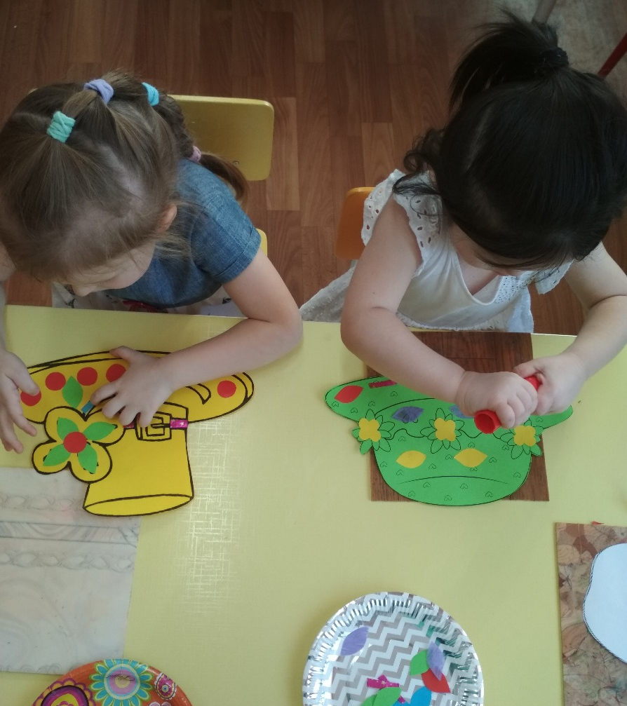

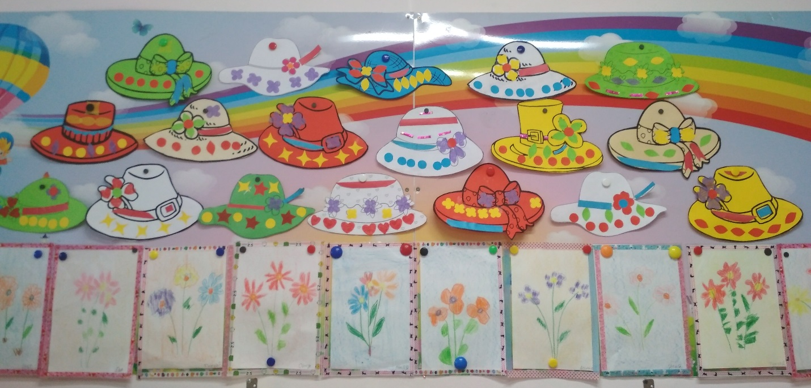

Шляпы для мам, цветы для бабушек.

Подарки для мамы «Букет с коалами»
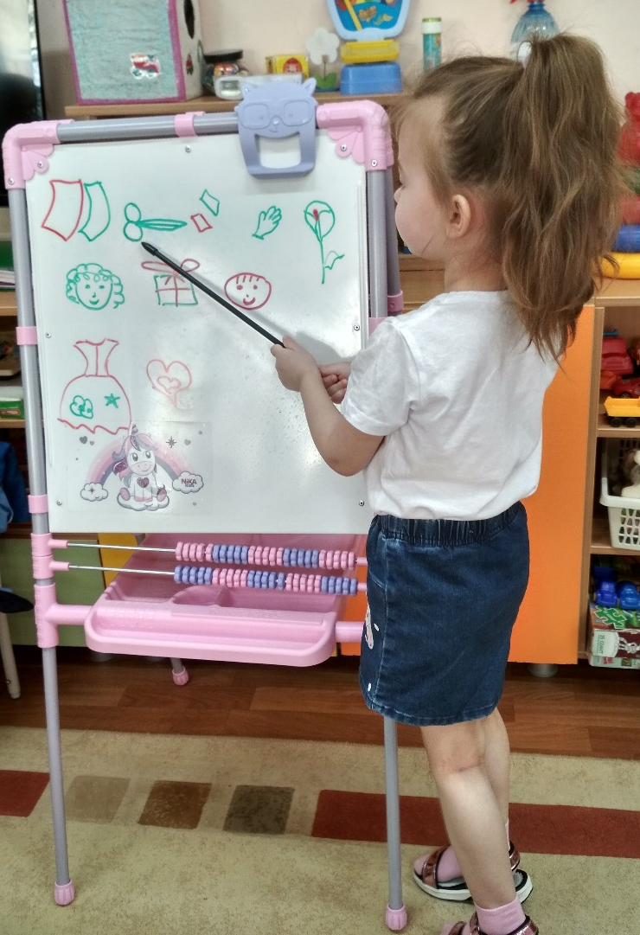
Учили стихи к 8 марта по мнемотаблице

Солнышко лучистое засияло весело,
потому что мамочке мы запели песенку.

Играли в игры «Собери солнышко» и другие.

Спасибо за внимание!

